ΕΓΓΡΑΦΕΣ
ΠΟΛΙΤΙΣΤΙΚΟΥ ΟΜΙΛΟΥ ΦΟΙΤΗΤΩΝ ΠΑΝΕΠΙΣΤΗΜΙΟΥ ΑΘΗΝΩΝ
2019 - 2020

Θεατρικός Τομέας
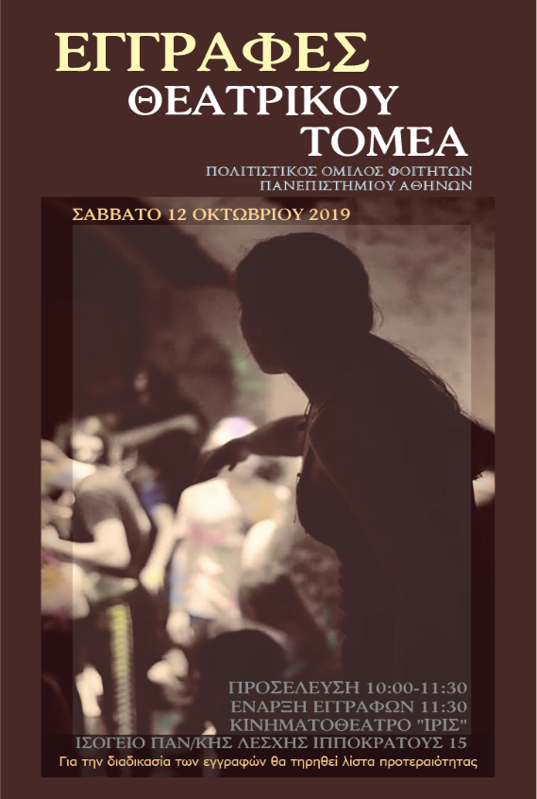
Ο Θεατρικός Τομέας του Π.Ο.Φ.Π.Α. που αποτελείται από τις ομάδες «Άφαντοι», «ΔρΥς», «Θεατροδίνη» θα πραγματοποιήσει τις εγγραφές του το Σάββατο 12 Οκτωβρίου 2019 στο Κινηματοθέατρο «Ίρις» στο ισόγειο της Πανεπιστημιακής Λέσχης(Ιπποκράτους 15).

Ώρα Προσέλευσης: 10:00-11:30
Ώρα Έναρξης Διαδικασίας : 11:30

Η διαδικασία των εγγραφών αφορά αποκλειστικά σε φοιτητές, και θα τηρηθεί λίστα προτεραιότητας.
Η ενημέρωση για τον τρόπο και το πρόγραμμα λειτουργίας των ομάδων θα πραγματοποιηθεί την ημέρα των εγγραφών, οπότε και θα δοθούν όλες οι απαραίτητες πληροφορίες.

Κινηματογραφικός Τομέας
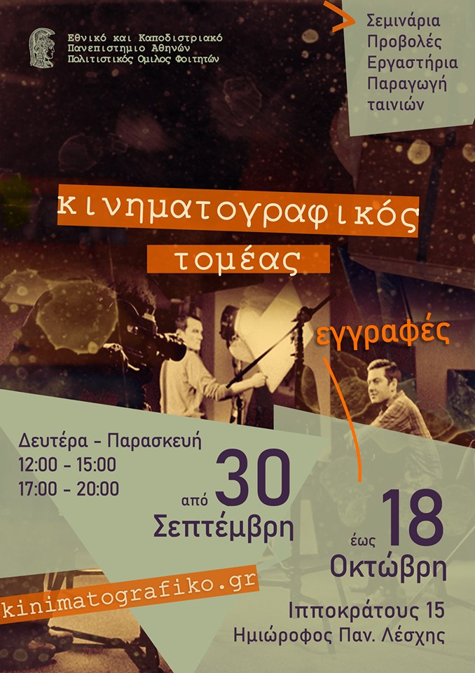
Οι εγγραφές του Κινηματογραφικού Τομέατου Π.Ο.Φ.Π.Α. πραγματοποιούνται στο γραφείο μας στον ημιώροφο της ΠανεπιστημιακήςΛέσχης (Ιπποκράτους 15, τηλ.: 210-3688275), καθημερινά 12.00-15.00 και 17.00-20.00, από 30 Σεπτέμβρη έως και τις 18 Οκτώβρη, οπότε και θα πραγματοποιηθεί η πρώτη μας συνάντηση για τη νέα ακαδημαϊκή χρονιά στις 21.00 στην Ίριδα.

Οι δραστηριότητές μας λαμβάνουν χώρα κατά βάση, στο κινηματοθέατρο «Ίρις», που βρίσκεται στο ισόγειο της Λέσχης και περιλαμβάνουν καθημερινά σεμινάρια, προβολές και workshops.

www.kinimatografiko.gr

Φωτογραφικός Τομέας
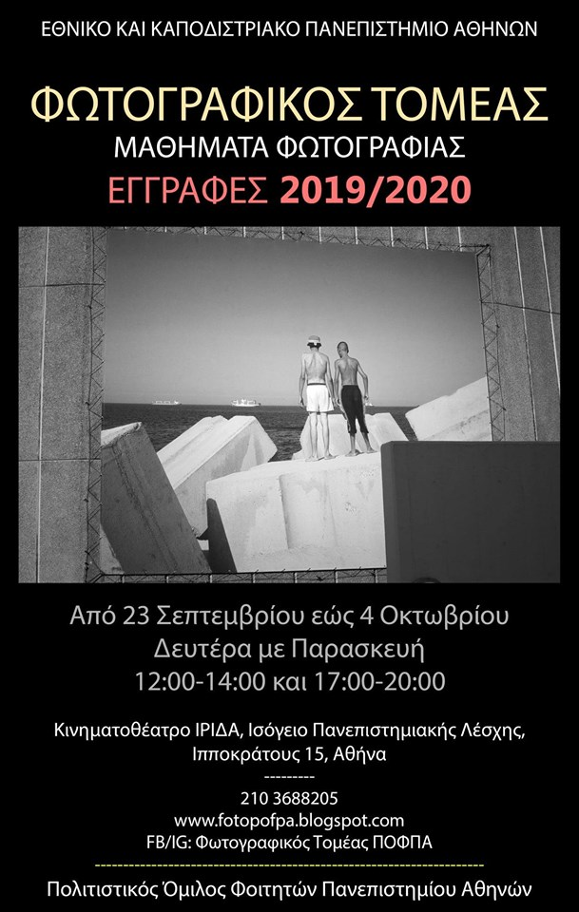
Ο Φωτογραφικός Τομέας του Π.Ο.Φ.Π.Α. που κύρια ασχολία του έχει την εκμάθηση των τεχνικών της φωτογραφίας και την προβολή του έργου των πιο σημαντικών φωτογράφων της ιστορίας θα πραγματοποιήσει τις εγγραφές του από 23 Σεπτεμβρίου εώς 11 Οκτωβρίου, Δευτέρα-Παρσκευή 12:00-14:00 και 17:00-20:00, στον ημιώροφο της ΠανεπιστημιακήςΛέσχης (Ιπποκράτους 15, τηλ.: 210-3688205).

Πρώτη συνάντηση 11 Οκτωβρίου στις 20:00.

Έναρξη μαθημάτων 14 Οκτωβρίου.

http://fotopofpa.blogspot.com/

Χορευτικός Τομέας
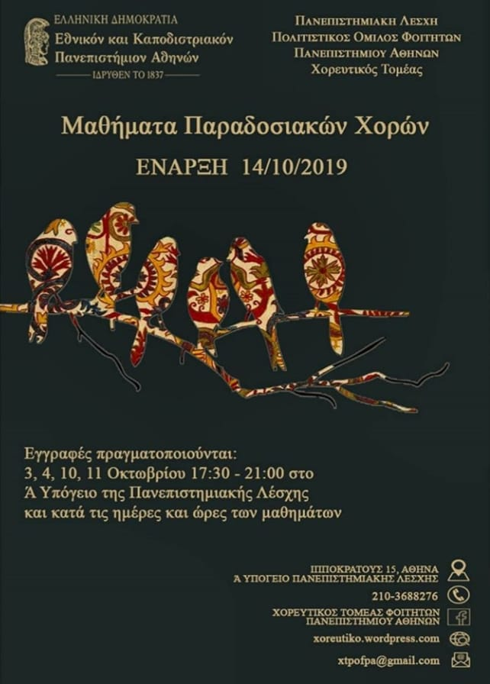
Ο Χορευτικός Τομέας του Π.Ο.Φ.Π.Α. θα πραγματοποιήσει τις εγγραφές του στις:
3, 4, 10 & 11 Οκτωβρίου κατά τις ώρες 17:30-21:00 στο Α' Υπόγειο της Πανεπιστημιακής Λέσχης (Ιπποκράτους 15) καθώς και κατά τις ημέρες και ώρες των μαθημάτων.

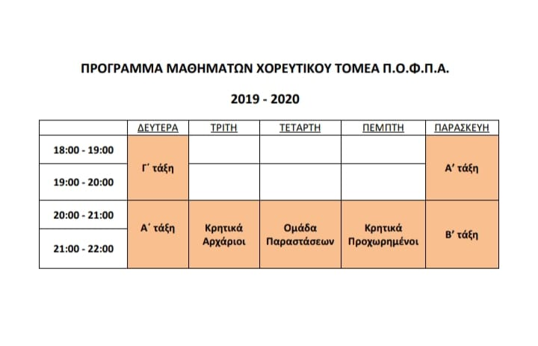
Έναρξη μαθημάτων 14 Οκτωβρίου.

